Drei Jahrzehnte im Dienst des Unternehmens

- Oliver Szubrin blickt zu seinem 30-jährigen Betriebsjubiläum als Fahrer und Lagerfacharbeiter auf die Entwicklung der Gehring Group zurück: von der Möbelspedition zum Spezialisten für Aktenarchivierung und -digitalisierung mit eigener Softwareentwicklung

Oberhausen, 4. November 2026. Die Gehring Group, Oberhausener Spezialist für Aktenarchivierung und -digitalisierung, würdigt langjährige Verbundenheit mit dem Unternehmen: Am 4. November 2026 begeht Oliver Szubrin sein 30-jähriges Betriebsjubiläum.
1975 in Oberhausen geboren, absolvierte der heutige Familienvater eines Sohnes nach der Schule eine Ausbildung als Schreiner und leistete daraufhin zunächst seinen Grundwehrdienst ab. 1996 schließlich kam er als Fahrer zum Familienunternehmen Gehring, das damals noch an der Oberhausener Grenzstraße ansässig als Möbelspedition tätig war. Heute ist Herr Szubrin mittlerweile an den Standorten am Max-Planck-Ring als LKW-Fahrer und stellvertretender Lagermeister bei der 30 Mitarbeitende zählenden Gehring Group tätig; er hat die langjährige Unternehmensentwicklung über einen wesentlichen Zeitraum miterlebt und gestaltet.
Zu den Aufgaben des Jubilars gehört es, Akten von Kunden zur Einlagerung in einem der Hochsicherheitslager der Gehring Group oder zur Digitalisierung im eigenen Scan-Center abzuholen. Darüber hinaus ist er für die Führung und Organisation der Aktenlagerung mitverantwortlich. Er gehört auch zu dem Kreis der ausgewählten Lagermitarbeiter, die Kundenakten zur datenschutzgerechten Vernichtung aussortieren – hier kommt es auf hundertprozentige Sorgfalt und Genauigkeit an. Besonders schätzt Herr Szubrin den abwechslungsreichen Umgang mit den Kunden wie auch das Miteinander mit seinen Kollegen im Aktenarchiv. Er freut sich über seinen sicheren Arbeitsplatz im Familienbetrieb und würde, wie er bekundet, gern dort idealerweise bis in den Ruhestand weiter tätig bleiben.
► https://gehring.group
„Oliver Szubrin steht für Kundenorientierung und Teamgeist, darüber hinaus aber auch für Genauigkeit und Verlässlichkeit in seinem Tun – damit genau die Werte, auf die es in der Archivlogistik ankommt“, betont Rolf Gehring, geschäftsführender Gesellschafter der Gehring Group. „Er hat die Entwicklung unseres Unternehmens mittlerweile drei Jahrzehnte lang begleitet und mitgeprägt, dafür danken wir ihm herzlich und würden gerne seinem Wunsch entsprechen, ihm bis zu seinem Ruhestand einen sicheren Arbeitsplatz zu bieten.“
Über die Gehring Group
Die Wurzeln der Gehring Group in der Logistikbranche reichen zurück bis ins Jahr 1950. Heute positioniert sich die Unternehmensgruppe mit einem modularen Leistungsangebot rund um das Handling von Archiven und der langzeitlichen Aufbewahrung bzw. Digitalisierung von Akten. Kunden sind nationale und internationale Unternehmen, Organisationen und Verwaltungen aller Größenordnungen und Ausrichtungen. Das Portfolio der Gehring Group mit ihren Standorten in Oberhausen (Nordrhein-Westfalen) und Rendsburg (Schleswig-Holstein) umfasst physische Archivierung und Digitalisierung im eigenen Scan-Center, u. a. mit Services für die digitale Poststelle, selbstentwickelte Software-Produkte sowie ein individuelles Beratungsangebot.
Zu den inhabergeführten Unternehmen der Gruppe gehören die Gehring Group GmbH, die A. Denker GmbH & Co. KG, die GehRack Grundstücksverwaltungs GmbH Co. KG sowie weitere Beteiligungen im Archivierungsumfeld. Vor dem Hintergrund des Umgangs mit sensiblem Datenmaterial sind gruppenweit alle Mitarbeiter der Gehring Group der DSGVO, dem Bundes- und Landesdatenschutzgesetz, dem Sozialgeheimnis und zur absoluten Geheimhaltung verpflichtet.
Für ihr Modell zur Unterstützung einer ausgewogenen Balance von Arbeit und Familie wurde die Gehring Group vom Bündnis für Familie mehrfach als „vorbildlich familienfreundliches Unternehmen“ ausgezeichnet. Weitere Informationen unter https://gehring.group.
20261104_geh

Begleitendes Bildmaterial:
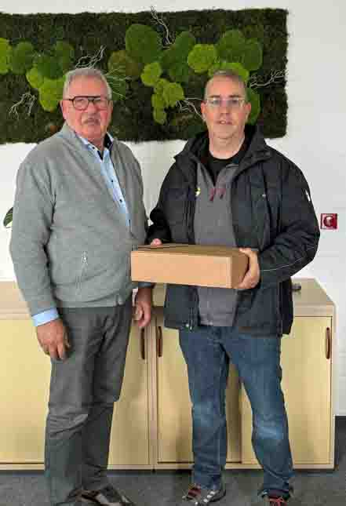
v. l.: Rolf Gehring, geschäftsführender Gesellschafter
der Gehring Group, gratuliert Oliver Szubrin zu seinem
30-jährigen Betriebsjubiläum.
[ Download unter https://ars-pr.de/20261104_geh ]

Weitere Informationen Presse-Ansprechpartner
Gehring Group GmbH ars publicandi GmbH
Max-Planck-Ring 62 Martina Overmann
D-46049 Oberhausen Schulstraße 28
Telefon: +49 208 82034-32 D-66976 Rodalben
Telefax: +49 208 82034-56 Telefon: +49 6331 5543-13
https://gehring.group Telefax: +49 6331 5543-43
presse@gehring.group https://ars-pr.de
MOvermann@ars-pr.de

